7. Документ
Документ это вид объектов конфигурации, предназначенный для отражения в системе событий, произошедших в хозяйственной жизнедеятельности предприятия, и соответствует общепринятому понятию документ. Документоднозначно определяется своим видом, номером и датой. Дата документа хранится в формате дата и время с точностью до секунды. В системе может быть создано произвольное количество различных видов документов.
Для отражения в системе факта выплаты денежных средств создадим новый вид документов. Операция по созданию нового вида документа происходит аналогично созданию нового справочника – в окне дерева объектов конфигурации правой кнопкой мышки на ветке Документы вызываем контекстное меню и выбираем пункт Добавить. В открывшемся окне необходимо задать Имя документа, т.е. его вид. На это имя налагаются все те же ограничения, что и на имена остальных объектов конфигурации. Назовем создаваемый документ РасходДенег, а в качестве Синонимаукажем Списание денежных средств (Рис. 8.1). Далее необходимо определить структуру нашего документа, которая задается набором его реквизитов.
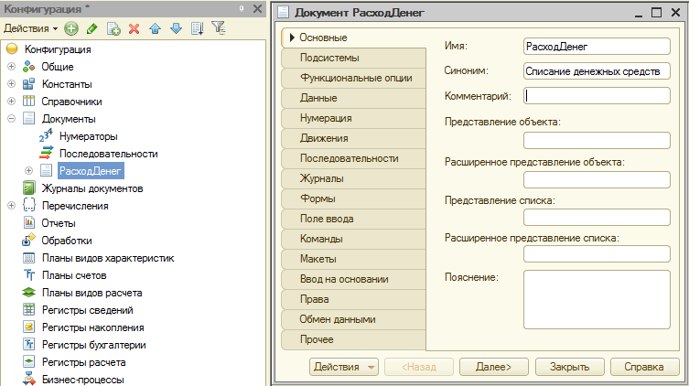
Рис. 8.1.
В зависимости от назначения все реквизиты можно разделить на те, для которых значение единственное, и те, значения которых являются списком, соответственно, реквизиты документа делятся на реквизиты документа и реквизиты табличной части. Например, обычно в приходной накладной указывается поставщик и перечень поступивших от него товаров, и в таком случае поставщик будет являться реквизитом шапки, а товар реквизитом табличной части.

7.1. Реквизиты шапки
В случае списания денежных средств будем считать, что заказчику удобнее работать с каждым платежом по отдельности, следовательно, в этом случае документ будет иметь только реквизиты документа.
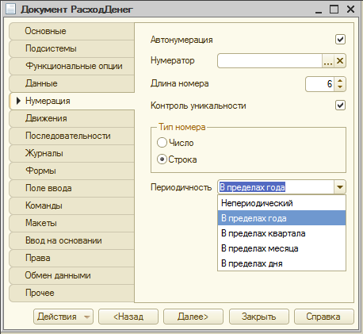
Рис. 8.2.
Как мы уже говорили, для документа всегда существуют реквизиты Дата и Номер. В окне редактирования документа РасходДенег на закладке Нумерация необходимо задать следующие свойства, относящиеся к его дате и номеру (Рис. 8.2):
• Автонумерация – данный флаг включает автоматическое формирование номера документа при его создании. В последствии номер может быть изменен.
• Длина номера – максимальное количество символов, которое может занимать номер документа.
• Контроль уникальности – этот флаг включает автоматический контроль системой номера документа. В случае нарушения правил нумерации системой будет выдано соответствующее предупреждение.
• Тип номера – определяет тип данных номера документа. Это может быть число или строка. С одной стороны, удобно, когда документы нумеруются по порядку, но бывает необходимо задавать не только числовой порядковый номер, но и буквенный префикс документа. В таком случае весь номер надо определить как строковый, т.е. практически то же самое, что и с кодом справочника.
• Периодичность – обычно нумерация документов идет не сквозная, а в пределах какого-то временного интервала, чаще всего года. Для реализации этого в системе предусмотрен соответствующий механизм. Предусмотрены следующие варианты периодичности номеров:
▪ непериодический;
▪ в пределах года;
▪ в пределах квартала;
▪ в пределах месяца;
▪ в пределах дня.
Для документа РасходДенег изменим длину номера на 6 знаков и периодичность на значение В пределах года.
Согласно поставленной задачи, необходимо вести учет взаиморасчетов с контрагентами в разрезе договоров. Помимо этого, документ РасходДенег должен позволить нам выплатить деньги не только поставщикам, но и сотрудникам. Для реализации этого требования необходимо создать новые реквизиты документа РасходДенег. Нам потребуется создать три реквизита:
• Контрагент,
• Договор,
• Сумма.
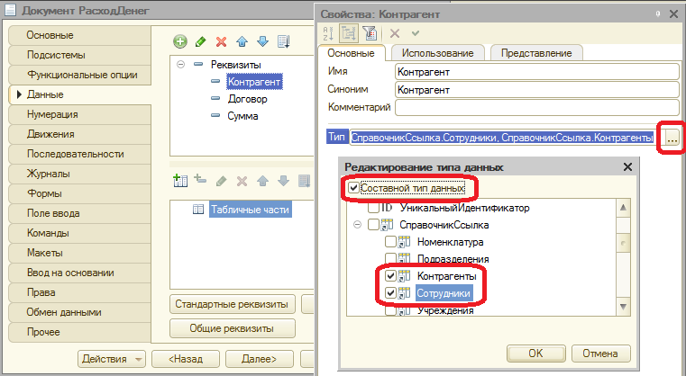
Рис. 8.3.
На закладке Данные, точно так же, как это делалось и для справочника, добавляем новые реквизиты. (Рис 8.3) Зададим Имя реквизита, его тип и, в случае необходимости, дополнительные настройки типа, например длину строки или точность числа. Поскольку в системе уже хранится информация о контрагентах и договорах, то и тип реквизитовКонтрагент и Договор необходимо указать СправочникСсылка.Контрагенты и СправочникСсылка.Договорысоответственно. Для реквизита Сумма потребуется не только указать тип Число, но и точность 2, чтобы можно было корректно заносить суммы поступивших денег. Кроме того, чтобы иметь возможность выплатить денежные средства не только контрагентам, но и сотрудникам, можно для реквизита Контрагент указать составной тип данныхСправочникСсылка.Контрагенты и СправочникСсылка.Сотрудники.

7.2. Формы документа
Точно так же, как и при работе со справочником, пользователь работает не напрямую с объектом "Документ", а посредством экранной формы. Соответственно, при работе с одним документом используется Форма документа (Рис. 8.4), а для работы с несколькими документами данного вида используется Форма списка (Рис. 8.5).
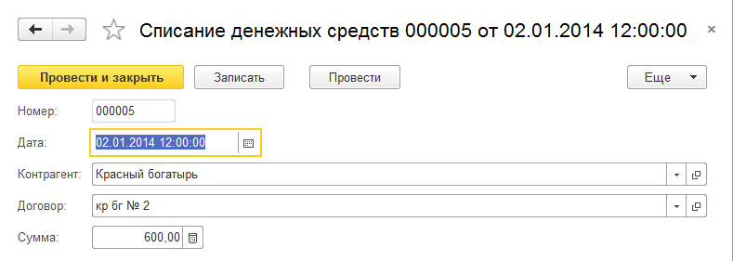
Рис. 8.4.
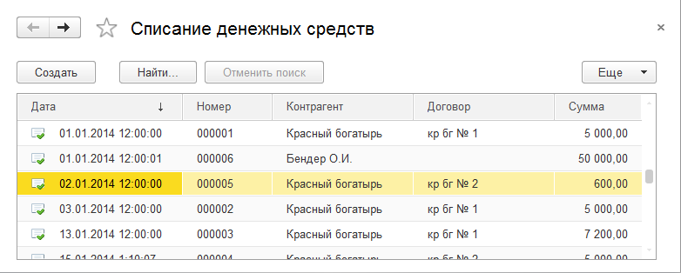
Рис. 8.5.
В том случае, когда автоматически создаваемая форма не устраивает, имеется возможность создать соответствующую форму в конфигураторе, используя ранее рассмотренный механизм работы с формами (Рис. 8.6). Однако некоторые настройки внешнего вида и поведения формы можно указать и не создавая саму форму.
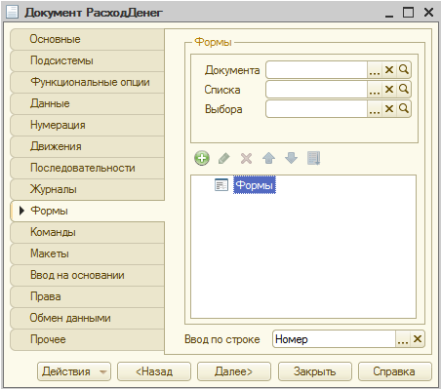
Рис. 8.6.
Для того, чтобы в форме документа осуществлялся подбор только тех договоров, которые относятся к выбранному контрагенту, необходимо сделать следующую настройку (Рис. 8.7) В свойствах реквизита Договорнеобходимо установить связь параметров выбора с Контрагентом, который должен являться владельцем для Договора.
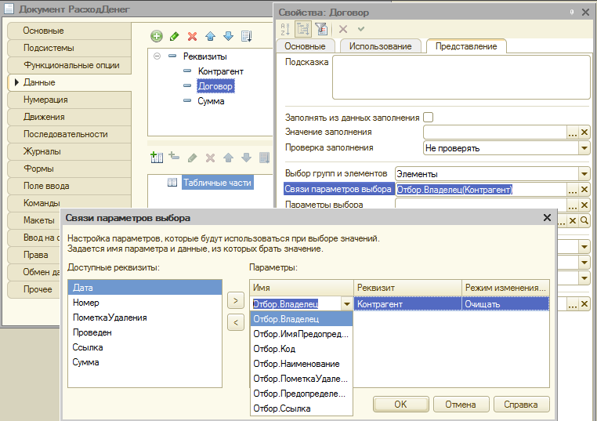
Рис. 8.7.
Широкие возможности по настройке списка предоставлены пользователю непосредственно в режиме "1С:Предприятие". Для этой цели в форме списка документа необходимо нажать кнопку Все действия и в открывшемся меню выбрать пункт Настройка списка. После этого, последовательно заполняя настройки по закладкам (Рис. 8.8 – Рис. 8.13) пользователь может добиться того, чтобы список отображалась наиболее удобным для него способом (Рис. 8.14).
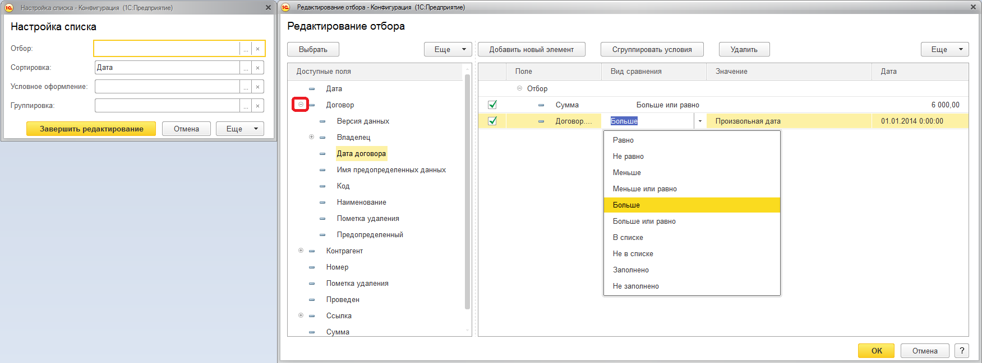
Рис. 8.8.
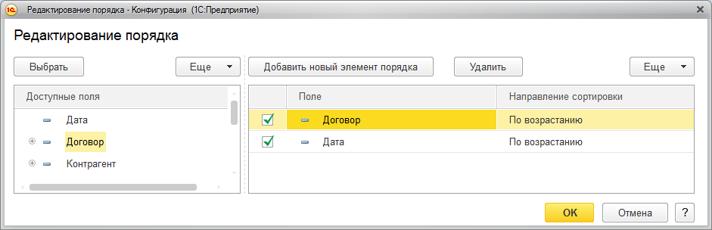
Рис. 8.9.
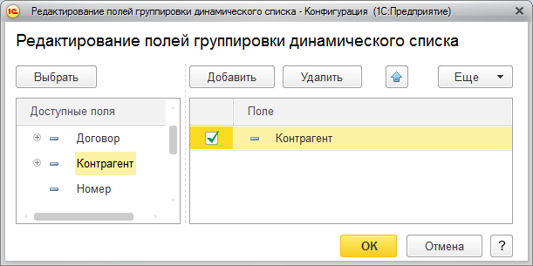
Рис. 8.10.
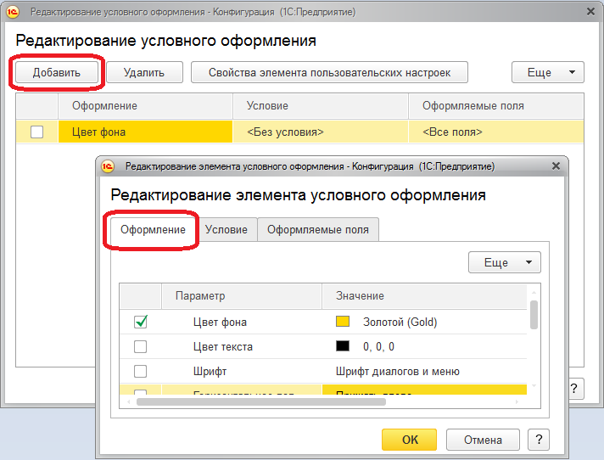
Рис. 8.11.
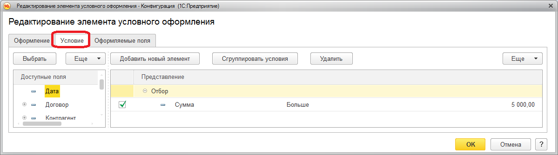
Рис. 8.12.
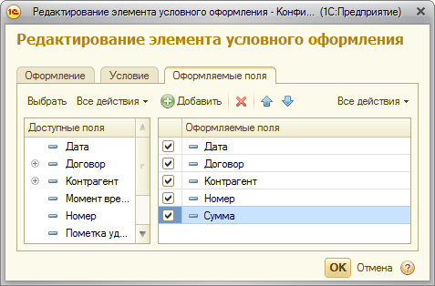
Рис. 8.13.
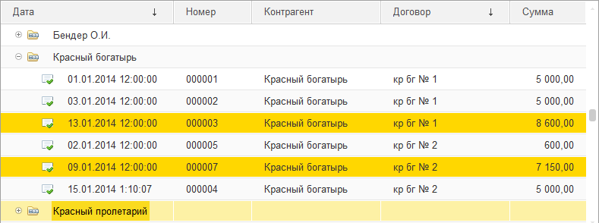
Рис. 8.14.
Следует отметить, что настройки списка автоматически сохраняются платформой для каждого пользователя.
Самостоятельно
Создайте документ Поступление денежных средств (Рис. 8.15)
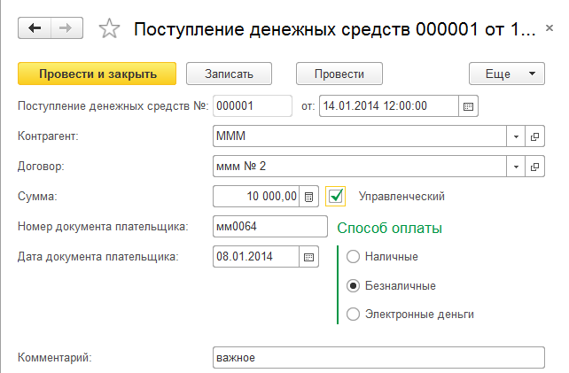
Рис. 8.15.
Обратите внимание, что пользователь имеет возможность (в определенных пределах) изменить внешний вид формы самостоятельно (Рис. 8.16 и Рис. 8.17). Для этого необходимо выбрать пункт меню Изменить форму из выпадающего списка, сформированного при нажатии на кнопку "Еще".
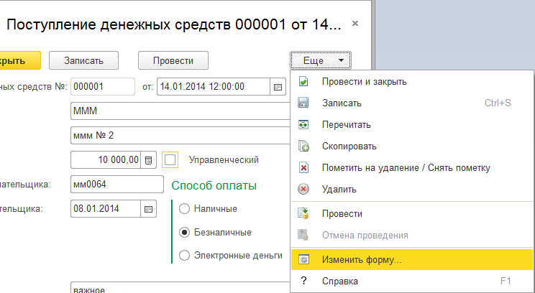
Рис. 8.16.
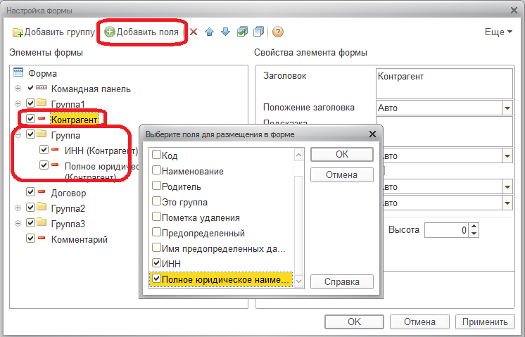
Рис. 8.17.
Редактор формы в пользовательском режиме работает по тем же принципам, что мы рассматривали для работы в режиме конфигуратора – группы, положение, заголовки и т.д. Причем для реквизитов ссылочного типа пользователь может дополнительно вывести на форму информацию (Рис.8.18)
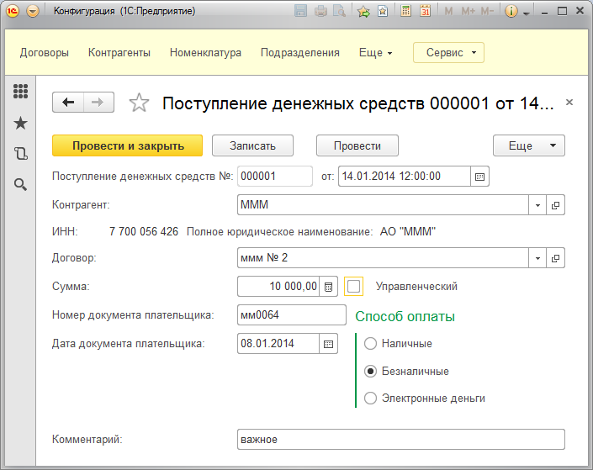
Рис. 8.18.
Естественно, что иногда пользователь может сделать некорректные настройки и испортить форму. В таком случае форма может быть легко возвращена к виду, заданному в конфигураторе. Для этого по кнопке "Еще" необходимо выбрать пункт меню "Установить стандартные настройки" (Рис.8.19)
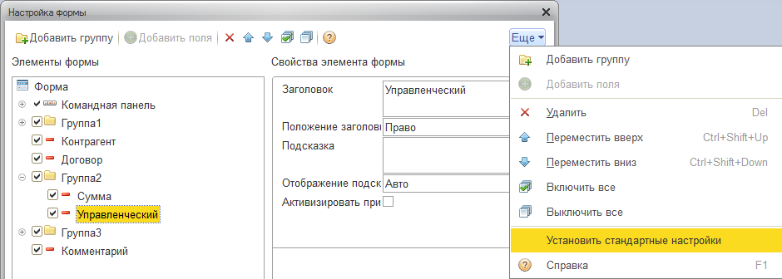
Рис. 8.19.
До сих пор все формы, которые были рассмотрены, имели статичный внешний вид, который был задан в конфигураторе, однако внешний вид формы может изменяться в зависимости от ситуации.
Так как реквизиты плательщика имеют смысл только в случае безналичной оплаты, то сделаем так, чтобы они были не видны во всех остальных случаях. Для того, чтобы удобнее было прятать реквизиты, сгруппируем их (Рис.8.20)
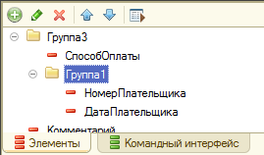
Рис. 8.20.
Чтобы реквизиты исчезали, когда меняется способ оплаты, задействуем обработчик события ПриИзменении для способа оплаты (Рис. 8.21)
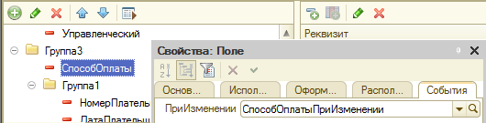
Рис. 8.21.
Кроме того, необходимо использовать обработчик события ПриОткрытии для всей формы (Рис.8.22)
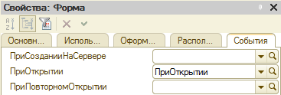
Рис. 8.22.
Текст процедур обработчиков событий в модуле формы документа ПриходДенег (данный программный код может быть оптимизирован, что будет гораздо менее удобно для восприятия, поэтому рассмотрим упрощенный вариант):
&НаКлиенте
Процедура СпособОплатыПриИзменении(Элемент)
Элементы.Группа1.Видимость= НоваяВидимость (Объект.СпособОплаты);
КонецПроцедуры

&НаСервере
Функция НоваяВидимость (Способ)
Если Способ = Перечисления.СпособыОплаты.Безналичные Тогда
Воз=Истина;
Иначе
Воз=Ложь;
КонецЕсли;
Возврат Воз;
КонецФункции

&НаКлиенте
Процедура ПриОткрытии(Отказ)
Элементы.Группа1.Видимость=НоваяВидимость(Объект.СпособОплаты);
КонецПроцедуры
В результате для пользователя в режиме "1С:Предприятие" внешний вид формы будет изменяться динамически, в зависимости от действий пользователя (Рис.8.23).
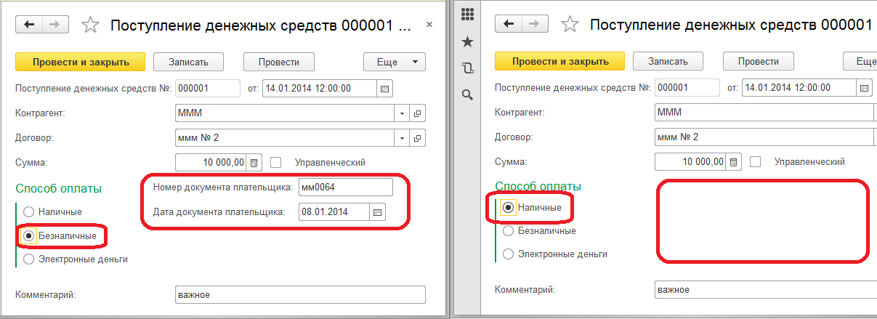
Рис. 8.23.

7.3. Реквизиты табличной части
Для того чтобы хранить не одно значение, а произвольное количество однотипных значений, используем табличную часть документа. Для каждого документа может быть определено произвольное количество табличных частей, каждая из которых может содержать произвольное количество реквизитов.
В нашем случае для документа ПриходнаяНакладная необходимо создать табличную часть Товары с реквизитамиТовар, Количество, Цена и Сумма с типами значений СправочникСсылка.Номенклатура, Число с точностью 3 и Числос точностью 2 соответственно. Создание табличной части документа также идентично созданию табличной части справочника. На закладке Данные в соответствующем окне с помощью контекстного меню создается табличная часть, а потом и ее реквизиты (Рис. 8.24).
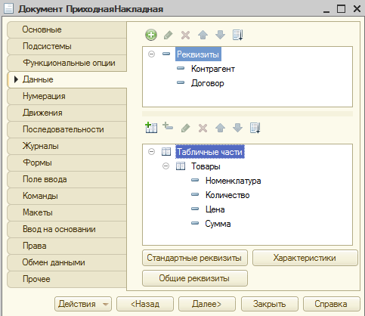
Рис. 8.24.
Для документа Приходная накладная форма будет отличаться от формы документа Приход денег и Расход денег наличием табличной части. При создании накладной также необходимо обратить внимание на связь элементов Договори Контрагент, а также производить автоматический расчет сумм.
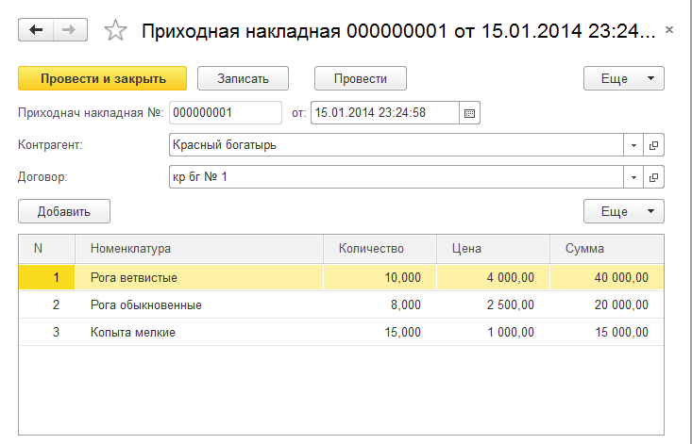
Рис. 8.25.
Для расчета суммы необходимо задействовать обработчики событий При изменении для количества и цены (Рис. 8.25). Хотя результат этих обработчиков должен быть одинаков, для удобства приведено два разных способа написания этого действия.
&НаКлиенте
Процедура ТоварыКоличествоПриИзменении(Элемент)
Элементы.Товары.ТекущиеДанные.Сумма = Элементы.Товары.ТекущиеДанные.Цена * Элементы.Товары.ТекущиеДанные.Количество;
КонецПроцедуры

&НаКлиенте
Процедура ТоварыЦенаПриИзменении(Элемент)
СтрокаРасчета = Элементы.Товары.ТекущиеДанные;
СтрокаРасчета.Сумма = СтрокаРасчета.Цена * СтрокаРасчета.Количество;
КонецПроцедуры
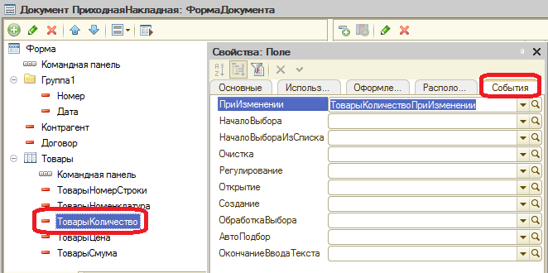
Рис. 8.26.
Помимо расчета суммы по каждой строке, необходимо узнать общую сумму документа. Для чего в таблицу добавим подвал, а для колонок укажем, что именно в подвале будет отображено (Рис. 8.27)
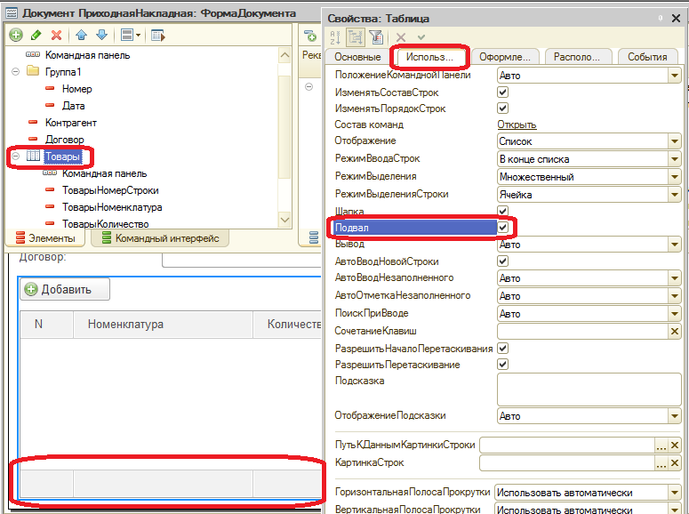
Рис. 8.27.
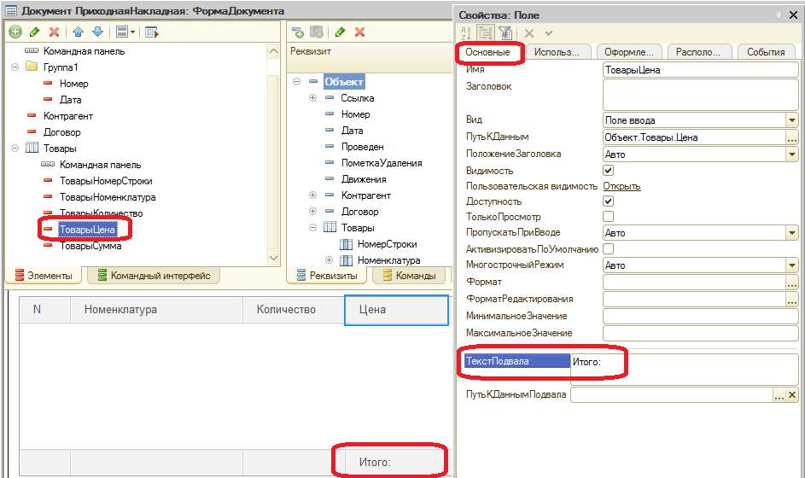
Рис. 8.28.
В подвале можно отображать как заранее известный и фиксированный текст (Рис. 8.28), так и автоматически вычисляемые платформой данные. В нашем случае это будет итог по колонке сумма (Рис. 8.29).
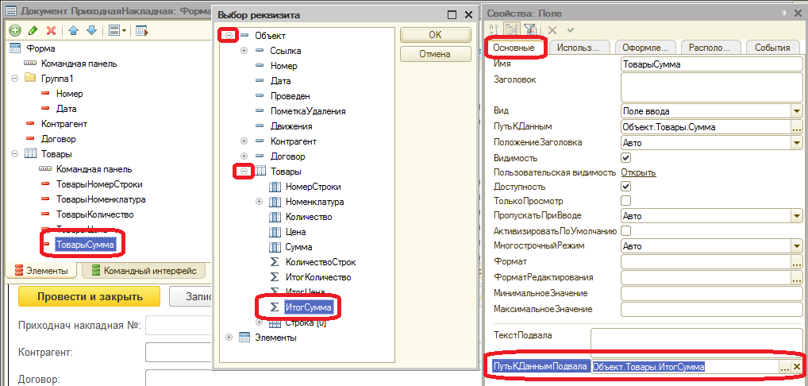
Рис. 8.29.
В результате пользователь получит следующую форму (Рис. 8.30) для работы с документом приходная накладная.
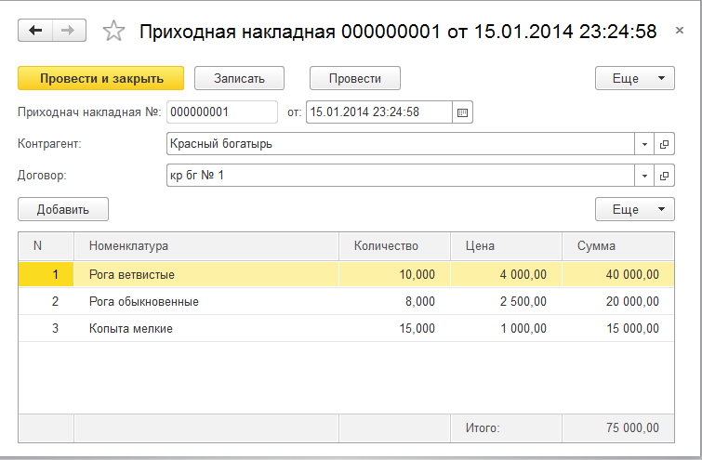
Рис. 8.30.

Самостоятельно
Создайте документ Расходная накладная (Рис. 8.31 - Рис. 8.33)
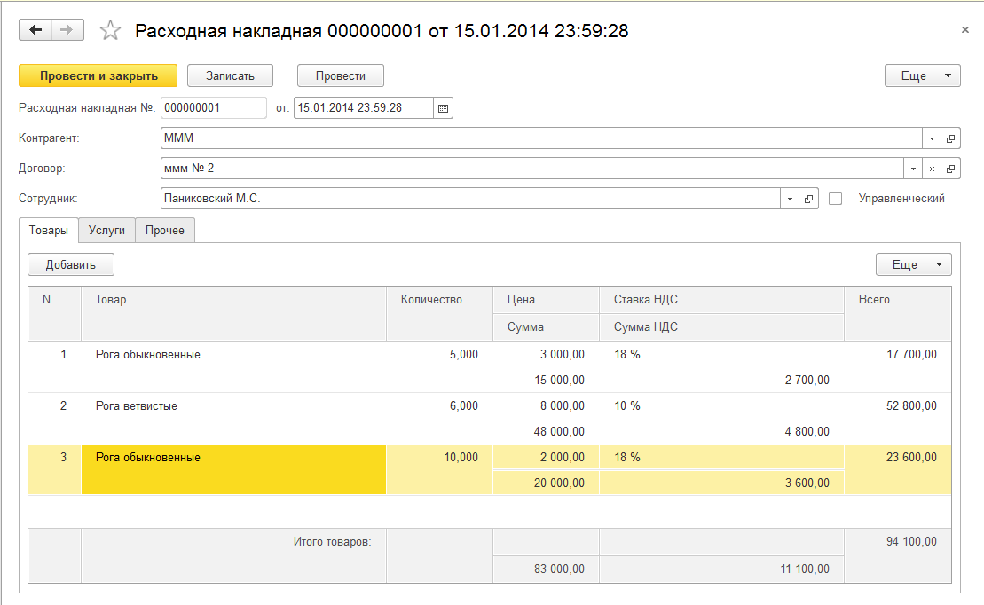
Рис. 8.31.
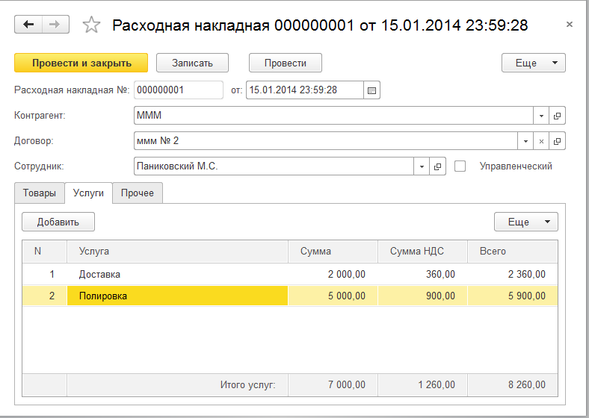
Рис. 8.32.
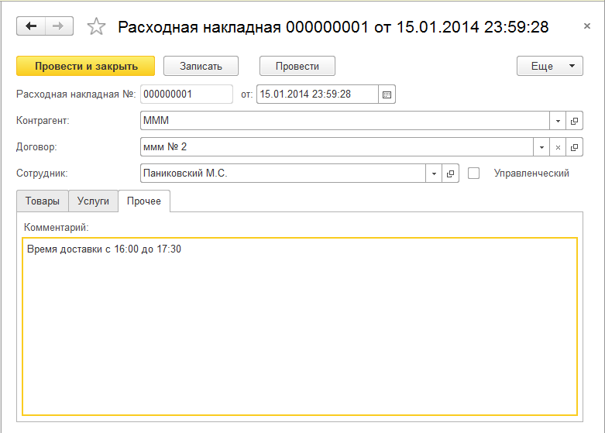
Рис. 8.33.
Документ РасходнаяНакладная имеет более сложную структуру, чем рассмотренный ранее документПриходнаяНакладная, поэтому задействуем еще ряд механизмов для облегчения работы пользователя. Для того, чтобы в табличную часть Товары пользователь мог подбирать только товары, а в табличную часть Услуги, соответственно, услуги, в свойствах реквизитов установим параметры выбора (Рис. 8.34).
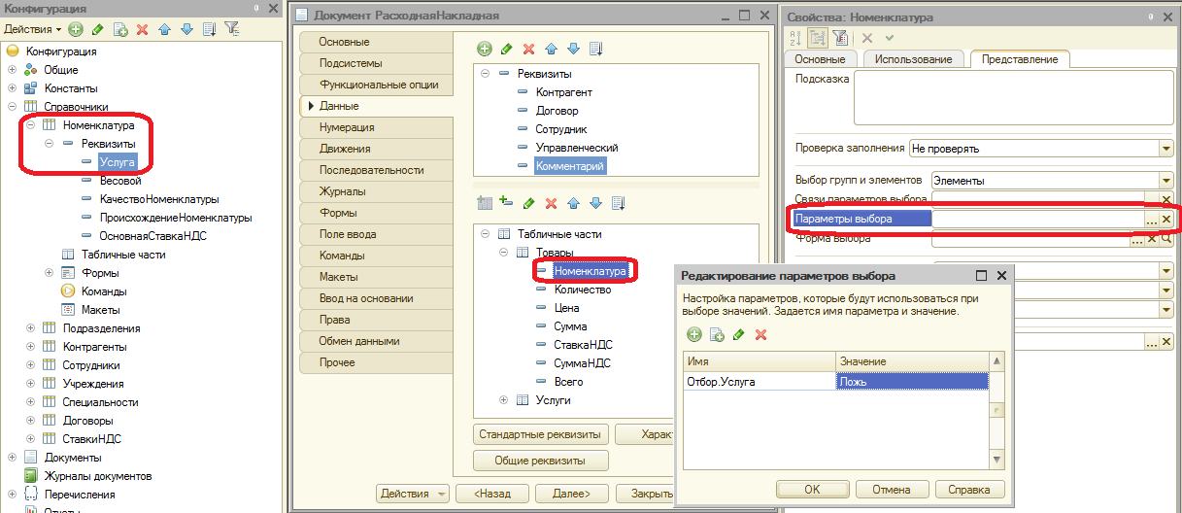
Рис. 8.34.
Так же улучшим работу пользователя с сотрудником. Сделаем так, что доступными к выбору станут только не уволенные сотрудники. Нам потребуется создать новую форму выбора в справочнике "Сотрудники", причем форма должна быть неосновной, т.е. будет использовано только для нашей расходной накладной (Рис. 8.35)
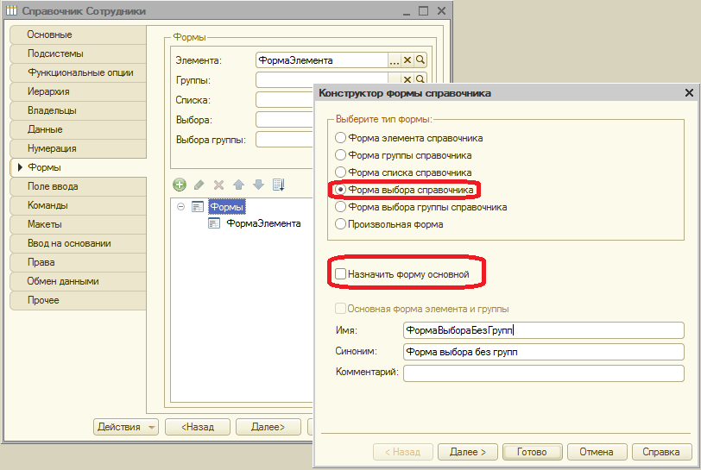
Рис. 8.35.
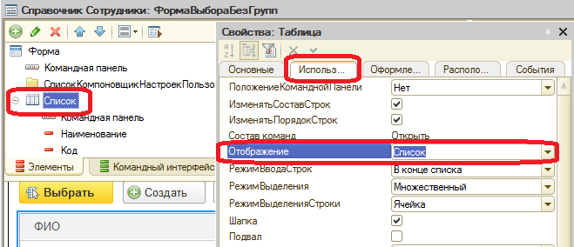
Рис. 8.36.
В этой форме мы данные будем отображать без учета иерархии (Рис. 8.36)
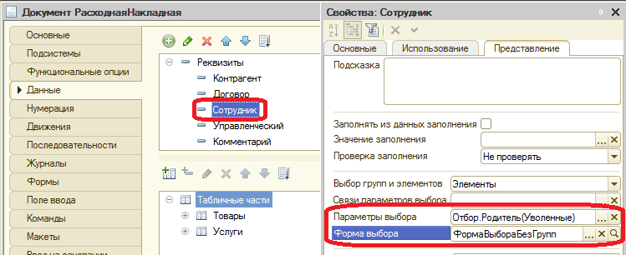
Рис. 8.37.
Теперь укажем, что в расходной накладной выбор сотрудника будет происходить именно посредством новой формы (Рис. 8.37) и добавим отбор только работающих сотрудников (Рис. 8.38).
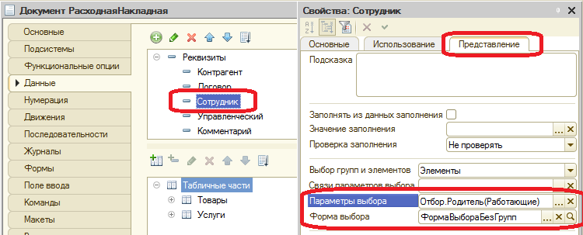
Рис. 8.38.
Поскольку пользователь уже указал для каждого товара ставку НДС, по которой товар должен продаваться, то желательно эту ставку автоматически подставлять в документ. Для этого будем использовать обработчик событияПриИзменении для номенклатуры в таблице Товары.
Естественно, необходимо произвести расчет суммы НДС, согласно указанной ставки. Поскольку ставка НДС это ссылка на элемент справочника, то операция умножения над ней не выполнится. Чтобы получить для каждой ставки НДС число для вычисления суммы НДС, в справочник СтавкиНДС добавим новый реквизит Ставка (Рис. 8.39).
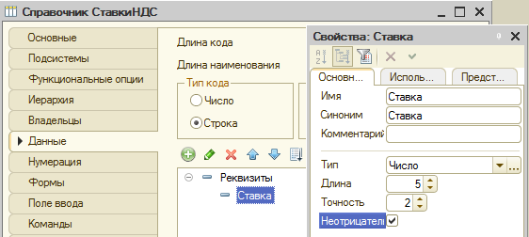
Рис. 8.39.
Кроме того, чтобы в форме списка пользователь мог видеть общую сумму документа, необходимо рассчитать реквизит СуммаДокумента, для чего воспользуемся обработчиком события ПередЗаписью. Это событие будем обрабатывать не для формы, а для самого объекта, поэтому текст процедуры обработчика события будет находиться в модуле документа.

&НаКлиенте
Процедура ТоварыСуммаНДСПриИзменении(Элемент)
СтрокаРасчета = Элементы.Товары.ТекущиеДанные;
СтрокаРасчета.Всего = СтрокаРасчета.Сумма+ СтрокаРасчета.СуммаНДС;
КонецПроцедуры

&НаКлиенте
Процедура ТоварыСтавкаНДСПриИзменении(Элемент)
СтрокаРасчета = Элементы.Товары.ТекущиеДанные;
СтавкаЧисло = ПолучитьСтавку(СтрокаРасчета.СтавкаНДС);
СтрокаРасчета.СуммаНДС = СтрокаРасчета.Сумма * СтавкаЧисло;
ТоварыСуммаНДСПриИзменении(Элемент);
КонецПроцедуры

&НаСервереБезКонтекста
Функция ПолучитьСтавку(СтавкаНДС)
Возврат СтавкаНДС.Ставка / 100;
КонецФункции

&НаКлиенте
Процедура ТоварыСуммаПриИзменении(Элемент)
ТоварыСтавкаНДСПриИзменении(Элемент);
КонецПроцедуры

&НаКлиенте
Процедура ТоварыЦенаПриИзменении(Элемент)
СтрокаРасчета = Элементы.Товары.ТекущиеДанные;
СтрокаРасчета.Сумма = СтрокаРасчета.Цена * СтрокаРасчета.Количество;
ТоварыСуммаПриИзменении(Элемент);
КонецПроцедуры

&НаКлиенте
Процедура ТоварыКоличествоПриИзменении(Элемент)
ТоварыЦенаПриИзменении(Элемент);
КонецПроцедуры

&НаКлиенте
Процедура ТоварыНоменклатураПриИзменении(Элемент)
СтрокаРасчета = Элементы.Товары.ТекущиеДанные;
СтрокаРасчета.СтавкаНДС =
ПолучитьСтавкуТовара(СтрокаРасчета.Номенклатура);
ТоварыСтавкаНДСПриИзменении(Элемент);
КонецПроцедуры

&НаСервереБезКонтекста
Функция ПолучитьСтавкуТовара(Товар)
Возврат Товар.ОсновнаяСтавкаНДС;
КонецФункции

Процедура ПередЗаписью(Отказ, РежимЗаписи, РежимПроведения)
СуммаДокумента = Товары.Итог("Всего")+Услуги.Итог("Всего");
КонецПроцедуры

7.4. Печать документа. Конструктор печати
Для любой таблицы в платформе предусмотрена стандартная возможность вывода этой таблицы на печать. Для чего доступна команда "Вывести список" из контекстного списка, открывающегося по кнопке "Еще" (Рис. 8.40).
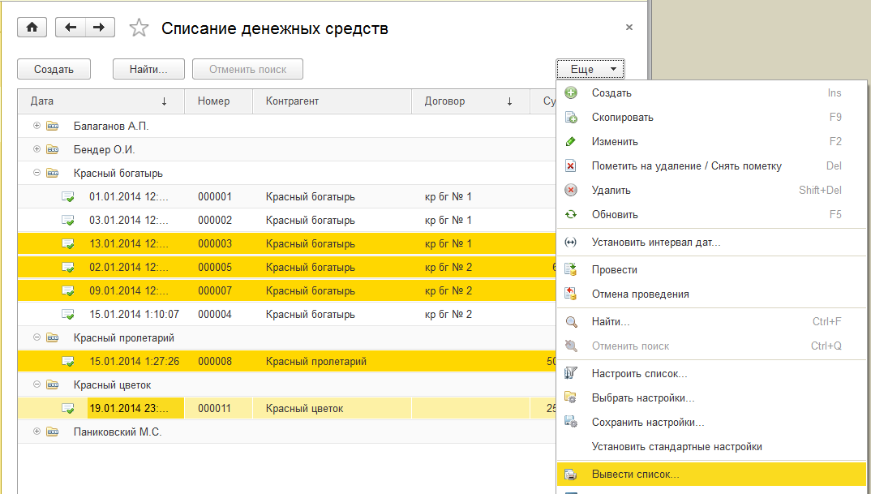
Рис. 8.40.
Печатная форма будет содержать все те настройки, которые мы выполнили для формы: группировки, отборы, сортировка и т.д. Тем не менее, для печати документа такой механизм нас не устроит, поскольку для нашей накладной необходимо вывести данные из нескольких разных таблиц одновременно. Кроме того, внешний вид печатной форме должен быть не автоматическим, а таким, который будет устраивать пользователя. В том числе, внешний вид печатной формы может определяться и требованиями законодательства.
Чтобы пользователь мог формировать свою печатную форму документа, воспользуемся конструктором печати. Вызов конструктора осуществляется на закладке Макеты по кнопке Конструкторы. Следуя инструкциям конструктора (Рис. 8.38 – Рис. 8.43), заполняем все необходимые поля.
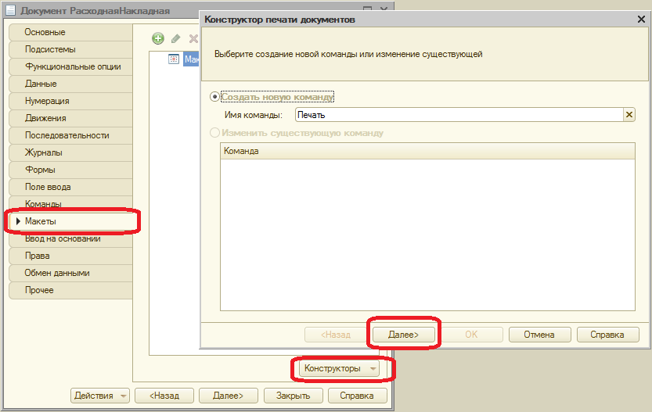
Рис. 8.41.
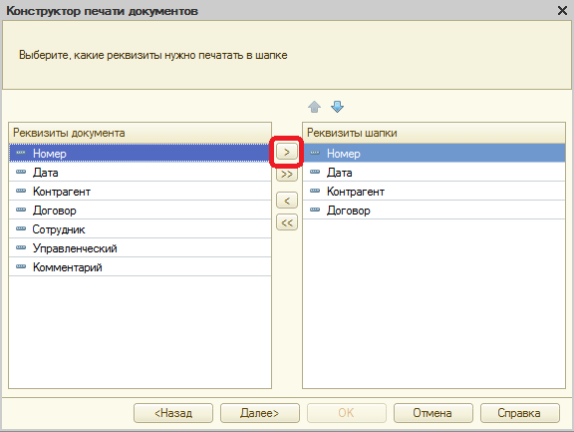
Рис. 8.42.
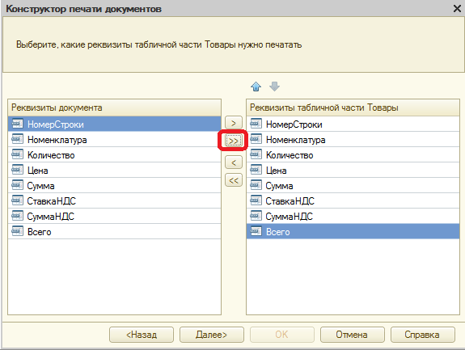
Рис. 8.43.
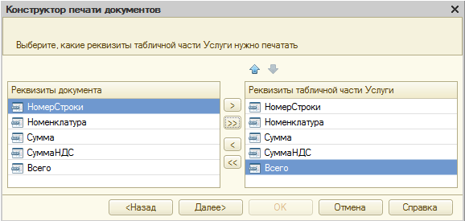
Рис. 8.44.
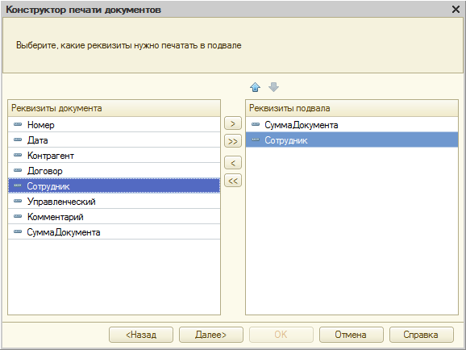
Рис. 8.45.
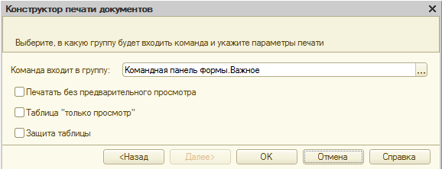
Рис. 8.46.
В результате работы конструктора будет создан новый макет (Рис. 8.47), новая команда и сформируется следующий программный код в модуле команды и модуле менеджера:
&НаКлиенте
Процедура ОбработкаКоманды(ПараметрКоманды, ПараметрыВыполненияКоманды)
//{{_КОНСТРУКТОР_ПЕЧАТИ(Печать)
ТабДок = Новый ТабличныйДокумент;
Печать(ТабДок, ПараметрКоманды);

ТабДок.ОтображатьСетку = Ложь;
ТабДок.Защита = Ложь;
ТабДок.ТолькоПросмотр = Ложь;
ТабДок.ОтображатьЗаголовки = Ложь;
ТабДок.Показать();
//}}
КонецПроцедуры

&НаСервере
Процедура Печать(ТабДок, ПараметрКоманды)
Документы.РасходнаяНакладная.Печать(ТабДок, ПараметрКоманды);
КонецПроцедуры

Процедура Печать(ТабДок, Ссылка) Экспорт
//{{_КОНСТРУКТОР_ПЕЧАТИ(Печать)
Макет = Документы.РасходнаяНакладная.ПолучитьМакет("Печать");
Запрос = Новый Запрос;
Запрос.Текст =
"ВЫБРАТЬ
| РасходнаяНакладная.Дата,
| РасходнаяНакладная.Договор,
| РасходнаяНакладная.Контрагент,
| РасходнаяНакладная.Номер,
| РасходнаяНакладная.Сотрудник,
| РасходнаяНакладная.СуммаДокумента,
| РасходнаяНакладная.Товары.(
| НомерСтроки,
| Номенклатура,
| Количество,
| Цена,
| Сумма,
| СтавкаНДС,
| СуммаНДС,
| Всего
| ),
| РасходнаяНакладная.Услуги.(
| НомерСтроки,
| Номенклатура,
| Сумма,
| СуммаНДС,
| Всего
| )
|ИЗ
| Документ.РасходнаяНакладная КАК РасходнаяНакладная
|ГДЕ
| РасходнаяНакладная.Ссылка В (&Ссылка)";
Запрос.Параметры.Вставить("Ссылка", Ссылка);
Выборка = Запрос.Выполнить().Выбрать();

ОбластьЗаголовок = Макет.ПолучитьОбласть("Заголовок");
Шапка = Макет.ПолучитьОбласть("Шапка");
ОбластьТоварыШапка = Макет.ПолучитьОбласть("ТоварыШапка");
ОбластьТовары = Макет.ПолучитьОбласть("Товары");
ОбластьУслугиШапка = Макет.ПолучитьОбласть("УслугиШапка");
ОбластьУслуги = Макет.ПолучитьОбласть("Услуги");
Подвал = Макет.ПолучитьОбласть("Подвал");

ТабДок.Очистить();

ВставлятьРазделительСтраниц = Ложь;
Пока Выборка.Следующий() Цикл
Если ВставлятьРазделительСтраниц Тогда
ТабДок.ВывестиГоризонтальныйРазделительСтраниц();
КонецЕсли;

ТабДок.Вывести(ОбластьЗаголовок);

Шапка.Параметры.Заполнить(Выборка);
ТабДок.Вывести(Шапка, Выборка.Уровень());

ТабДок.Вывести(ОбластьТоварыШапка);
ВыборкаТовары = Выборка.Товары.Выбрать();
Пока ВыборкаТовары.Следующий() Цикл
ОбластьТовары.Параметры.Заполнить(ВыборкаТовары);
ТабДок.Вывести(ОбластьТовары, ВыборкаТовары.Уровень());
КонецЦикла;

ТабДок.Вывести(ОбластьУслугиШапка);
ВыборкаУслуги = Выборка.Услуги.Выбрать();
Пока ВыборкаУслуги.Следующий() Цикл
ОбластьУслуги.Параметры.Заполнить(ВыборкаУслуги);
ТабДок.Вывести(ОбластьУслуги, ВыборкаУслуги.Уровень());
КонецЦикла;
Подвал.Параметры.Заполнить(Выборка);
ТабДок.Вывести(Подвал);
ВставлятьРазделительСтраниц = Истина;
КонецЦикла;
//}}
КонецПроцедуры

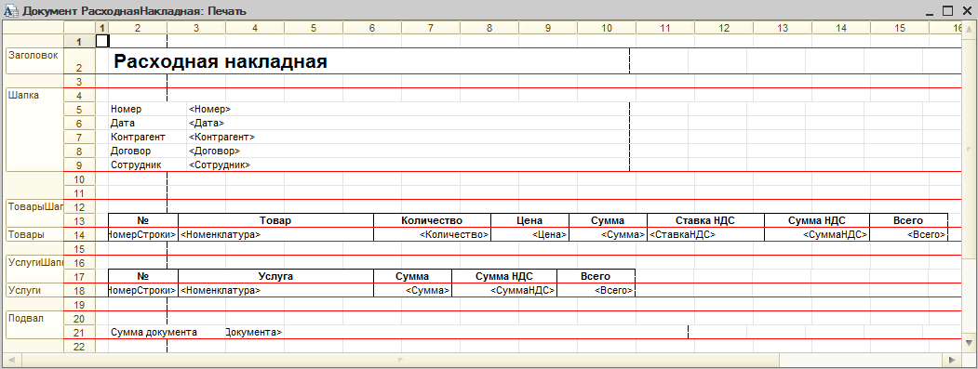
Рис. 8.47.
Кроме того, в форме списка и в форме документа (Рис. 8.48) на командной панели появилась кнопка Печать (Рис. 8.49), нажатие на которую позволяет получить печатную форму документа (Рис. 8.50).
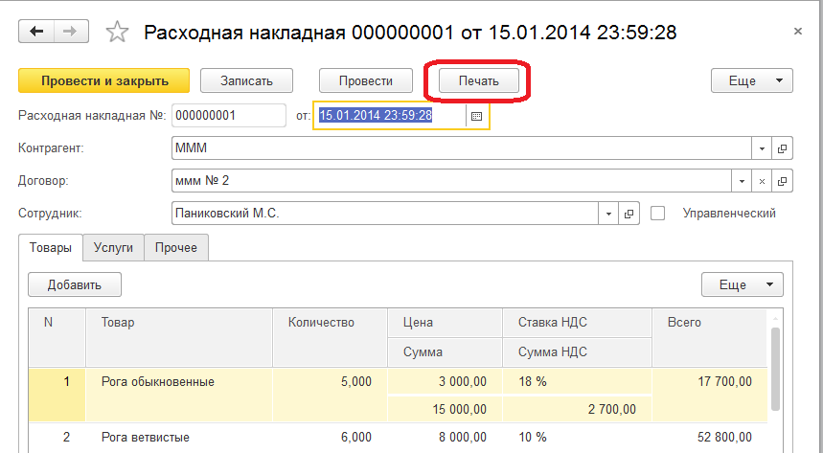
Рис. 8.48.
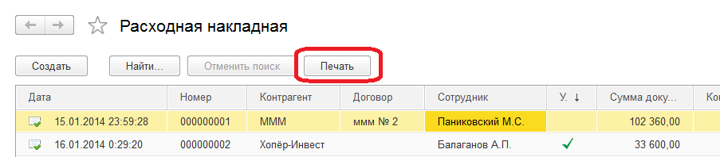
Рис. 8.49.
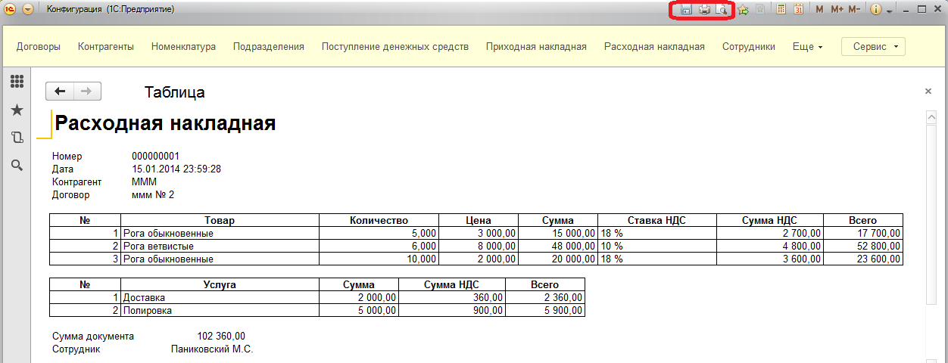
Рис. 8.50.
Обратите внимание на то, что печатная форма может быть сохранена в виде внешнего файла, причем может использоваться разный формат, конвертация в который произойдёт автоматически.

